Приложение 1
Проведенные мероприятия с 12.04.2021 г. по 18.04.2021 г.
№ | Наименование | Сроки проведения | Краткое описание
1 | «Своя игра» среди работников Администрации Аскизского района, посвященная Дню местного самоуправления и Году хакасского эпоса 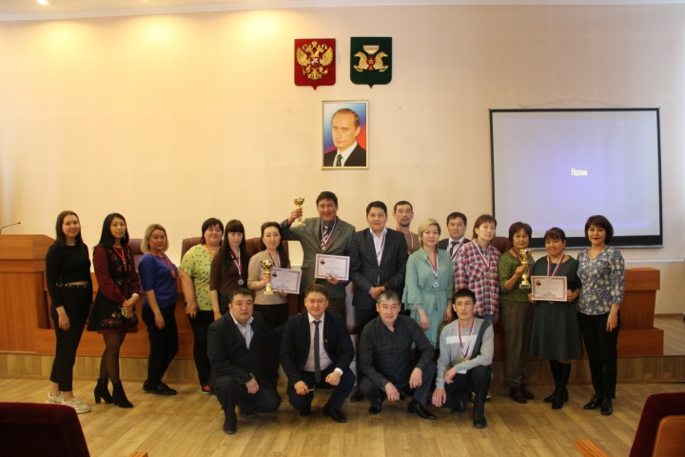 | 16.04.21 г. | Была проведена II интеллектуальная викторина «Своя игра» среди работников Администрации Аскизского района, посвященная Дню местного самоуправления. В викторине приняло участие 5 команд. Победителем стала команда «КУМИ».  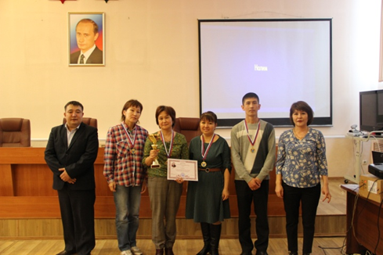
2 | Районный конкурс «Тоо чирiнiн коолбек когчiзi» посвященный Дню поэзии и Году хакасского героического эпоса  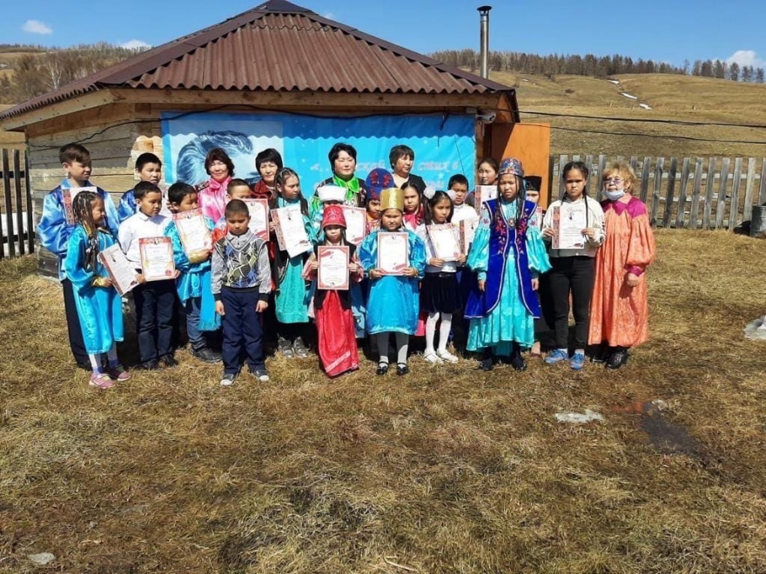 | 16.04.21 г. | Районный конкурс «Тоо чирiнiн коолбек когчiзi» посвященный Дню поэзии и Году хакасского героического эпоса прошёл 16.04.2021 г. в филиале Литературный музей им. М.Е. Кильчичакова.  Все мероприятия, проводимые в Литературном музее связаны с именем нашего земляка, замечательного поэта, драматурга, превосходного танцора, тахпахчи, сказителя, артиста, просветителя общественного деятеля и участника ВОВ.  Районный конкурс «Тоо чирiнiн коолбек когчiзi» в Литературном музее проводится ежегодно. В этом году он прошел 16 апреля, приняли участие в конкурсе учащиеся В-Тейской НОШ, Иллиморовской НОШ, Политовской НОШ, МБОУ Усть-Чульской СОШ, МБОУ Лесоперевалочной СОШ №1, а также взрослое население.  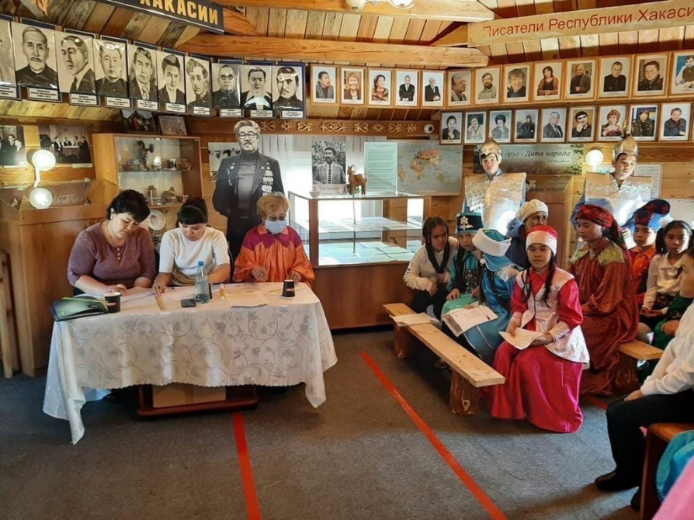
Запланированные мероприятия с 19.04.2021 г. по 25.04.2021 г.
№ | Наименование мероприятия | Сроки проведения | Ответственный
1 | Праздничный концерт, посвященный Дню местного самоуправления | 23.04.21 г.  11:00 | МБУК «Аскизский РЦКД»
2 | Участие во Всероссийской акции  «Библиосумерки»,  «Библионочь» | 23.04.21 г.  17:00  19:00 | Центральная детская библиотека  Центральная районная библиотека им. М.Е. Кильчичакова,

